
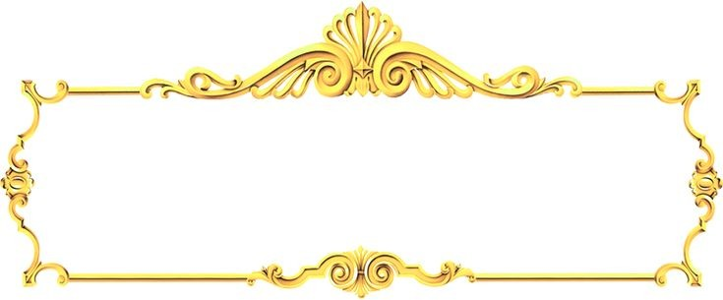

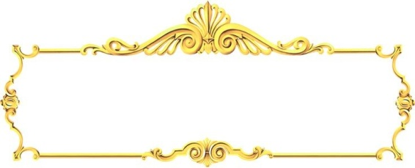
1
أجب بصحيح أو خطأ

السنة 2
اختبار التربية الإسلامية الفصل 2
الأستاذ : زكرياء للتعليم الابتدائي

الْحَجُّ رُكْنٌ مِنْ أَرْكَانِ الإيمَانِ
.............
تَقُومُ قُرَيْش بِرِحْلَتَيْنِ كُلَّ عَامٍ
.............
يَجْوزُ لِلْمُسْلِمِ أَنْ يُصَلِّي بِدُونِ وُضُوءٍ
.............
.............
.............
الْوُضُوءُ عِبَادَةٌ نَقُومُ بِهَا قبل كُلِّ صَلَاةٍ
مِنْ أَسْمَاءِ الله الْحُسْنَى القادر


2

أَرْبٍطُ كُلَّ جُمْلَةٍ مَعَ الْمَعْنَى الْمُنَاسْب لَهَا

لَيْسَ لَهُ أَبٌ أَوْ أُمُّ
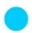
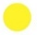
الله الرَّازِق
يُطْعِمُ الْحِيتَانَ فِي الْبَحْرِ
يَرْزُقُ عِبَادَهُ بِالْأَمْوَالِ وَالْخَيْرِ الْكَثِيرِ
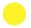
الله الوَاحِد
لَيْسَ لَهُ وَلَدٌ
يُطْعِمُ الطَّيْرَ فِي السَّمَاءِ
اللَّه الصَّمَدْ
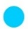
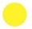

أرتب مراحل الوضوء بترقيمها من 1 إلى 8
3

أَمْسَحُ أُذُنَيَّ
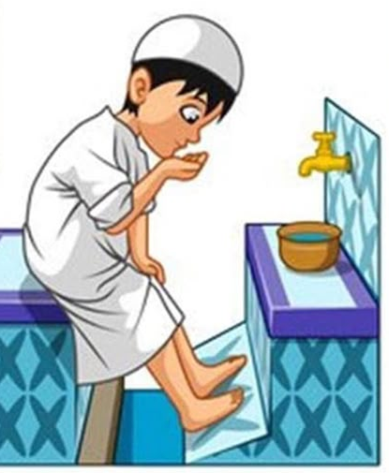
....
....
أَغْسِلُ يَدَيَّ إْلَى المَرْفَقَيْنِ ثَلَاثَ مَرَّاتٍ

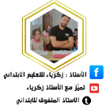
بسم الله الرحمان الرحيم

....
أَقُولُ بِاسْمِ الله وَأَغْسِلُ يَدَيَّ إلى الْكَوْعَيْنِ ثَلاَثَ مَرَّاتٍ

أكمل السورة الكريمة
وَ الْعَصْرِ ﴿1﴾ إِنَّ ....................... ﴿2﴾ إِلَّا الذِينَ ﺁ مَنُوا وَ.............. الصَّالِحَاتِ وَ ............ بِالْحَقِّ ................. بِالصَّبْرِ﴿3﴾

4

....
....
....
....
....
أَمْسَحُ بِرَأْسِي
أَغْسِلُ وَجْهِي ثَلَاثَ مَرَّاتٍ
أَغْسِلُ رِجْليَّ إِلَى الْكَعْبَيْنِ
أَتَمَضْمَضُ ثَلَاثَ مَرَّاتٍ
أَسْتَنْشِقُ وَأَسْتَنْثِرُ ثَلَاثَ مَرَّاتٍ
بالتوفيق يا أبطال

